Activité 1 : Je cherche à comprendre comment le coeur peut mettre le sang en mouvement

**Activité 1 : Je cherche à comprendre comment le coeur peut mettre le sang en mouvement**

Le sang arrive par les vaisseaux sanguins jusque dans les deux cavités de coeur appelées **ventricules,** puis en repart.

** 1- Décris le déplacement du sang dans le coeur (par où il entre ? où va-t-il ? comment ressort-il et par où ?)**

**Le système cardiovasculaire**

**Les artères conduisent le sang depuis le cœur jusqu’aux organes**

**Les capillaires sont des vaisseaux microscopiques qui permettent les échanges entre le sang et les cellules (O2, CO2 et nutriments).**

**Les veines assurent le retour du sang depuis les organes jusqu’au cœur.**

**Le sang circule à sens unique  dans des vaisseaux sanguins qui forment un système clos (fermé, sans fuite). L’ensemble des vaisseaux sanguins et du cœur s’appelle le système cardiovasculaire.**

La circulation du sang dans le coeur

**A- Par quel type de vaisseau le sang entre-t-il dans le cœur ?**

**Les veines**

**B- Par quel type de vaisseau sanguin le sang repart-il du cœur ?**

**Les artères**

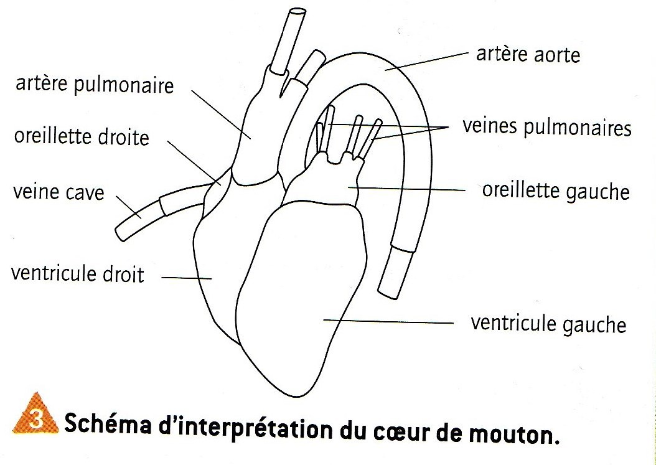

|  |  |  |  |  |  |  |  |
| --- | --- | --- | --- | --- | --- | --- | --- |
|  | **Groupe de classification** | **Milieu de respiration** | **Orifice respiratoire** | **Organe Respiratoire** | **Gaz utilisé** | **Gaz rejeté** | **Schéma** |
| **Escargot**  Afficher l'image d'origine | Molusque | Terrestre | Téguments | Téguments | O2 | CO2 |  |
| **Truite** | Poisson | L’eau | Bouche | Branchies | O2 | CO2 |  |
| **Criquet**  Afficher l'image d'origine | Arthropode | Terrestre | Téguments | Systéme Trachéen | O2 | CO2 |  |
| **Pigeon**  Afficher l'image d'origine | Oiseau | Terrestre | Bec | Poumon aérien | O2 | CO2 |  |

Activité 2 : Tableau de comparaison des appareils respiratoires de différents animaux